Дәріс 5. АККРЕДИТТЕУ ЖӨНІНДЕГІ ОРГАН

5.1 дәріс жоспары.
1) аккредиттеу жөніндегі органның құрылымы.
2) аккредиттеу жөніндегі органның ресурстары.
3) аккредиттеу жөніндегі органның сапасын қамтамасыз ету болып табылады.
4) аккредиттеу жөніндегі орган персоналының құзыреттілігі.
5.2 аккредиттеу жөніндегі Орган-конкурстық негізде айқындалатын, аккредиттеу жөніндегі қызметті жүзеге асыратын және аккредиттеу жөніндегі халықаралық ұйымдардың мүшесі болып табылатын заңды тұлға.
Қазіргі уақытта Қазақстан Республикасында аккредиттеу жөніндегі орган "Ұлттық аккредиттеу орталығы" ЖШС (ҰАО) болып табылады.
Ұлттық аккредиттеу орталығы (ҰАО) - Қазақстан Республикасының Үкіметі айқындаған сәйкестікті бағалау саласындағы аккредиттеу жөніндегі жалғыз ұлттық орган (Қазақстан Республикасы Үкіметінің 2008 жылғы 27 тамыздағы № 773 "аккредиттеу жөніндегі органды айқындау туралы" қаулысы).
ҰАО өз қызметін мыналарға сәйкес жүзеге асырады::
- "Сәйкестікті бағалау саласындағы аккредиттеу туралы"Қазақстан Республикасының 2008 жылғы 5 шілдедегі Заңымен.
- ИСО/МЭК 17011 стандартымен " сәйкестікті бағалау жөніндегі органдарды бағалау мен аккредиттеуді жүзеге асыратын органдар. Негізгі талаптар".
- ҚР сәйкестікті бағалауды аккредиттеу саласындағы нормативтік құқықтық актілерімен және аккредиттеу жөніндегі халықаралық ұйымдардың талаптарымен.
ҰОА жауапкершілігі шектеулі серіктестік болып табылады, оның жалғыз қатысушысы Қазақстан Республикасы Сауда және интеграция министрлігінің Техникалық реттеу және метрология комитеті тұлғасында мемлекет болып табылады. (ТРМК).
ТРМК ҰАО аккредиттеу процесіне, бағалау процесіне және аккредиттеу мәселелері бойынша шешімдер қабылдау процесіне араласпайды. ТРМК бейтараптылығы туралы Декларация А қосымшасында келтірілген.
"Қазақстан метрология институты" республикалық мемлекеттік кәсіпорны және "Қазақстан стандарттау және сертификаттау институты" республикалық мемлекеттік кәсіпорны сияқты ТРМК ведомстволық бағынысты кәсіпорындарын дербес басшы басқарады, олардың жеке персоналы мен мүлкі болады. Олар, сондай-ақ ТРМК бағалау нәтижелеріне әсер ете алмайды және осы кәсіпорындардың қызмет саласы аккредиттеумен байланысты емес, бұл мүдделер қақтығысын болдырмайды. Аккредиттеу жөніндегі органның қызметіне араласпау туралы келісімдер бар (Б қосымшасы).
ОА жүйені басқарады және тиісті процедураны жүргізеді.
Аккредиттеу жөніндегі орган болу құқығына үміткер ұйымның белгілі бір заңды мәртебесі; менеджмент жүйесін қоса алғанда, аккредиттеу кезінде құзыреттілікті, бейтараптылықты және тәуелсіздікті қамтамасыз етуге сәйкес келетін ұйымдық құрылымы болуға тиіс.

ҰАО құрылымы 5.1-суретте көрсетілген.
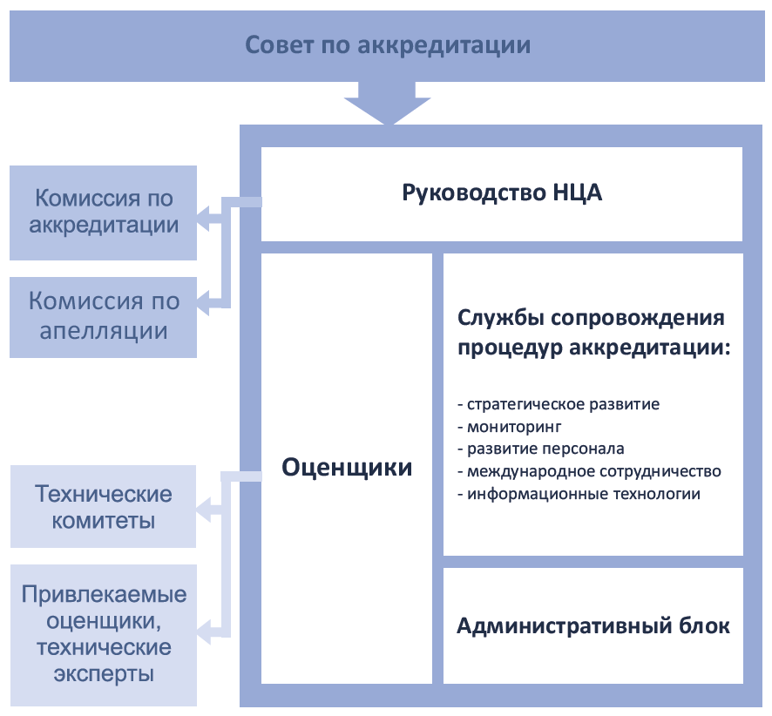

1) аккредиттеу жөніндегі кеңес МЕМСТ ИСО/МЭК 17011-2018 талаптарын орындау үшін құрылған және жұмыс істейді. Ол өз қызметін қоғамдық негізде жүзеге асыратын тұрақты жұмыс істейтін орган болып табылады. Кеңес шешімдері ұсынымдық сипатта болады. Кеңес өз қызметінде Қазақстан Республикасының нормативтік құқықтық актілерін, нормативтік құжаттарын, халықаралық ұйымдардың ұсынымдарын және аккредиттеу саласындағы халықаралық шарттарды және аккредиттеу жөніндегі Кеңес туралы Ережені басшылыққа алады.
Кеңестің негізгі міндеттері:
- Қазақстан Республикасының аккредиттеу жүйесін жетілдіру;
- - қызмет бағыттарын анықтау;
- Қазақстан Республикасының аккредиттеу жүйесін халықаралық жүйеге интеграциялауға ықпал ету;
- аккредиттеу саласындағы ақпараттың ашықтығы мен қолжетімділігін қамтамасыз ету.
Кеңестің функциялары болып табылады:
-ҰАО-ның өз қызметінде объективтілік және айқындық қағидаттарын сақтауын бақылау;
- сапа саласындағы ҒОА саясаты мен мақсаттарының іске асырылуын бақылау;
- ҰБО қызметі туралы есептерді тыңдау және оның қызметін жетілдіру бойынша ұсынымдар әзірлеу;
- аккредиттеу жөніндегі нормативтік құқықтық актілердің, нормативтік және ұйымдастыру-әдістемелік құжаттардың жобаларын қарау;
- Қазақстан Республикасында аккредиттеу жүйесін дамыту жөнінде ұсыныстар дайындау;
- аккредиттеу саласындағы Халықаралық, оның ішінде халықаралық, өңірлік аккредиттеу ұйымдарымен және шет мемлекеттер мен Кеден одағы елдерінің аккредиттеу жөніндегі ұлттық органдарымен ынтымақтастық бойынша ұсыныстар дайындау.
Кеңестің құқығы бар:
- уәкілетті органның аккредиттеу саласындағы мәселелерді қарауына бастамашылық етсін;
- уәкілетті органға Қазақстан Республикасын аккредиттеу саласындағы нормативтік құқықтық актілер мен нормативтік құжаттарды әзірлеу және оларға өзгерістер енгізу жөнінде ұсыныстар мен ұсынымдар енгізуге құқылы;
- кеңес құрамын өзгерту бойынша ұсыныстар әзірлеу;
- қажет болған жағдайда құзыретті мүдделі тараптардың өкілдерінен тұратын аккредиттеу мәселелері жөніндегі сараптамалық және жұмыс топтарын құру;
- қажет болған жағдайда өз қызметіне сарапшыларды және басқаларды тартуға;
салалық техникалық комитеттерден, сондай-ақ басқа да ұйымдардан құзыретті тұлғаларды;
- аккредиттеу жөніндегі қызметке қатысты шешімдер мен ұсынымдардың орындалуы туралы ҰБО-дан есептік ақпаратты сұратуға, сондай-ақ осы қызметті жетілдіру бойынша ұсыныстар енгізуге;;
- аккредиттеу жөніндегі қызметке қатысты сыртқы тексерулер нәтижесінде анықталған сәйкессіздіктерді жою жөнінде ақпарат сұратуға;;
- өз отырыстарына ҰБО лауазымды тұлғаларын, аккредиттеу субъектілерінің, кәсіпкерлер мен тұтынушылар бірлестіктерінің, ғылыми және сараптамалық ұйымдардың өкілдерін шақыруға және тыңдауға;
- Кеңес құзыретіне жататын мәселелер бойынша дөңгелек үстелдерге, конференцияларға және семинарларға қатысу;
- жұмыс жоспарлары, күн тәртібі және Кеңес отырыстарын жүргізу тәртібі бойынша ұсыныстар енгізуге міндетті.
Кеңес шешімдер қабылдау кезінде Қазақстан Республикасының аккредиттеу жүйесінің ортақ мүдделерін негізге алуға міндетті.
Кеңес құрамы өкілдерден құрылады (келісім бойынша):
- мемлекеттік органдардан-3 адам;
- бизнес қауымдастықтар мен тұтынушылар бірлестіктері -3 адам;
- аккредиттеу субъектілері қауымдастықтары мен сарапшы аудиторлар -3 адам;
- аралас ұйымдар-3 адам;
- аккредиттеу органы - 3 адам.
Кеңес құрамы бірінші отырыстың хаттамалық шешімімен бекітіледі
жаңадан құрылған Кеңес. Кеңес мүшесінің міндеттемесіне Кеңестің барлық мүшелері/оларды алмастыратын адамдар міндетті түрде қол қоюға тиіс.
Кеңестің құрамы ішінара немесе толық жаңартылуы мүмкін.
Аккредиттеу жөніндегі органның басшысы Кеңестің төрағасы болып табылады.
Кеңес Төрағасы:
- Кеңес қызметіне басшылық етеді;
- кеңес төрағасының орынбасарын тағайындайды;
- кеңес отырысының регламентін және жұмыс жоспарын бекітеді;
- отырыстарды өткізу кестесін бекітеді;
- Кеңес отырыстарын өткізеді;
-қажет болған жағдайда кеңес жұмысына сарапшылар мен кеңесшілерді, оның ішінде ғалымдар, мамандар мен кәсіпкерлер қатарынан шетелдіктерді де тартады;
- Кеңес отырыстарының күн тәртібін бекітеді;
- кеңес қызметін қамтамасыз ету бойынша өзге де өкілеттіктерді жүзеге асырады.
Кеңес төрағасы болмаған уақытта оның өкілеттіктерін төрағаның орынбасары атқарады.
Кеңес отырыстары жылына кемінде 1 рет өткізіледі.
Жоспардан тыс отырыстар төрағаның бастамасы бойынша өткізіледі,
ОА басшысы немесе Кеңес мүшелерінің кемінде 1/3.
Кеңес мүшелері Кеңестің барлық отырыстарына дербес қатысады, ал
қатысу мүмкіндігі болмаған жағдайда, осы өкілеттіктерді сенім білдірілген тұлғаға береді, бұл туралы ҰАО-ға ресми хабарлайды.
Кеңес отырыстарына дауыс беруге қатысу құқығынсыз кеңес мүшелері болып табылмайтын уәкілетті орган мен ҰАО өкілдерінің қатысуына жол беріледі.
Кеңес отырыстарында қарауға арналған мәселелер тізбесі
мүдделі тараптардан өтініштердің келіп түсуіне қарай
Кеңес төрағасы немесе оның орынбасары кеңес отырысына дейін 30 күнтізбелік күн бұрын. Мәселелердің бекітілген тізбесі және оларға материалдар Кеңес мүшелеріне Кеңес отырысына дейін 20 күнтізбелік күн бұрын жіберіледі.
Кеңестің хатшысын ҰБО тағайындайды және Кеңестің мүшесі болып табылмайды. Хатшы отырыстардың күн тәртібі бойынша ұсыныстар, қажетті құжаттар дайындайды,
материалдарды дайындайды, хаттама ресімдейді, хат алмасады, мүдделі тараптарға кеңестің шешімдерін жеткізеді.
Кеңес отырысы, егер оған қатыспаса, заңды деп есептеледі
оның мүшелерінің 2/3-тен азы. Кеңестің шешімдері қатысушылардың қарапайым көпшілік дауысымен қабылданады.
Кеңес отырыстарының нәтижелері бойынша хаттама жасалады, оған Кеңес Төрағасы мен хатшы қол қояды. Кеңес отырысының хаттамасы оған қол қойылғаннан кейін 3 күн ішінде Кеңес мүшелерінің назарына жеткізіледі.
2) аккредиттеу жөніндегі Орган жоғары басшылықты тағайындауға тиіс, оның өкілеттіктері бар және ол үшін жауапты:
- аккредиттеу жөніндегі органның жұмыс істеуіне қатысты саясатты әзірлеу;
- қабылданған саясат пен рәсімдердің іске асырылуын бақылау;
- аккредиттеу органының қаржысын бақылау;
- аккредиттеу жөніндегі шешімдер;
- келісімшарттық келісімдер;
-жоғары басшылықтың атынан белгілі бір қызметті орындау қажет болса, органдарға немесе жеке тұлғаларға өкілеттіктерді беру.
3) аккредиттеу рәсімдерін сүйемелдеу қызметтері мыналарды қамтиды: стратегиялық даму; мониторинг; персоналды дамыту; халықаралық ынтымақтастық; Ақпараттық технологиялар. Әкімшілік блок (бухгалтерия, заңгер және т.б.).
Қазіргі уақытта жұмыс істейді:
- Аккредиттеу департаменті;
- Құқықтық және әкімшілік жұмыс департаменті;
- Әдіснама және нормалау департаменті;
- Персоналды дамыту департаменті;
- Ынтымақтастық және қоғаммен байланыс департаменті;
- Қаржы департаменті;
- Мониторинг және талдау департаменті;
- ҰАО-ның Алматы қаласындағы Өкілдігі.
4) бағалаушылар.
МЕМСТ ИСО/МЭК 17011-2018 сәйкес:
Бағалау: аккредиттеу жөніндегі орган сәйкестікті бағалау жөніндегі органның құзыреттілігін бағалау үшін нақты стандарт (тар) және/немесе басқа нормативтік құжаттар негізінде және аккредиттеудің белгілі бір саласы үшін орындайтын процесс.
ҚОҚ құзыреттілігін бағалау персоналдың құзыреттілігін, сәйкестікті бағалау әдіснамасының пәрменділігін және сәйкестікті бағалау нәтижелерін қоса алғанда, барлық ҚОҚ операцияларының құзыреттілігін бағалауды қамтиды.
Бағалаушы: аккредиттеу жөніндегі орган ҚОҚ бағалауды орындау үшін бір немесе зерттеу тобының құрамында тағайындаған тұлға.
5) аккредиттеу жөніндегі Комиссия кіреді. Апелляция жөніндегі Комиссия.
Аккредиттеу материалдарын қарау және олар бойынша шешімдер қабылдау үшін аккредиттеу жөніндегі органның басшысы аккредиттеу материалдарын қарау жөніндегі тұрақты жұмыс істейтін комиссия құрады. Комиссия шешімдері ұсынымдық сипатта болады. Комиссияның сандық құрамы тақ болуға, кемінде үш адамнан тұруға және аккредиттеу жөніндегі кемінде бір сарапшы-аудиторды қамтуға тиіс.
Апелляцияларды қарауды ОА басшысының бұйрығымен тағайындалған ОА апелляциялары жөніндегі комиссия жүзеге асырады. Апелляция жөніндегі комиссияның төрағасы ОА басшысы болып табылады. Апелляциялық комиссияның мүшелері апелляция объектісінен бейтараптықты, құзыреттілікті және тәуелсіздікті қамтамасыз етеді.
Қаралып отырған мәселе бойынша апелляция жөніндегі комиссияның жұмысына бағалаушылар, техникалық сарапшылар тізілімінде тіркелген техникалық сарапшылар, өтініш берушілер/субъектілер тарапынан құзыретті тәуелсіз тұлғалар тартылуы мүмкін.
6) техникалық комитеттер.
Аккредиттеу жөніндегі техникалық комитеттер (ТК) ҚР аккредиттеу жүйесінің нормативтік құжаттарын әзірлеу және өзектендіру, Техникалық реттеу және метрология комитеті жүргізетін осы саладағы техникалық саясатты іске асыру мақсатында "ҰАО" ЖШС базасында құрылды.
Қазіргі уақытта ҰБО жанында ТК жұмыс істейді:
- сынақ зертханаларын аккредиттеу бойынша;
- тексеру және калибрлеу зертханаларын аккредиттеу бойынша;
- сәйкестікті растау жөніндегі органдарды аккредиттеу бойынша;
- зертханааралық салыстырмалы сынақтар бойынша.
ТК өз қызметінде Қазақстан Республикасының қолданыстағы заңнамасын, ҚР Мемлекеттік Техникалық реттеу жүйесінің СД, ҚР аккредиттеу жүйесін, халықаралық және өңірлік СД, аккредиттеу жөніндегі техникалық комитеттер туралы Ережелерді басшылыққа алады.
ТК жұмысына әдістемелік басшылық пен үйлестіруді ОА жүзеге асырады.
ТК қызметінің объектілері Қазақстан Республикасының ГСТР-дың ұйымдастыру-әдістемелік, жалпы техникалық СД, Қазақстан Республикасының аккредиттеу жүйелері болып табылады.
ТК - ны ТК қызметінің барлық түрлеріне жауапты Төраға басқарады. ТК құрамына сондай - ақ жауапты хатшы және жұмыс тобын құрайтын қатардағы мүшелер, атап айтқанда: аккредиттеу субъектілері; өнім немесе қызметті тұтынушылар - ұйымдар; ғылыми ұйымдар; өнімді әзірлеуші және дайындаушы немесе қызметті жеткізушілер-кәсіпорындар; мемлекеттік қадағалау органдары; қоғамдық ұйымдар; ғылыми-техникалық және инженерлік қоғамдар; басқа үкіметтік емес ұйымдардың мүшелері кіреді.
ТК құрылымында қызметтің бекітілген бағыттары бойынша жұмыстардың белгілі бір бөлігін жүргізу үшін кіші комитеттер (ДК) құрылуы мүмкін. ТК қалыптастыруды, олардың төрағалары мен жауапты хатшыларын бекітуді, ТК құрылымы мен құрамына өзгерістер мен түзетулер енгізуді ТК төрағасы жүзеге асырады.
ТК төрағасы ТК-ны барлық мемлекеттік, қоғамдық ұйымдарда ұсынады және оның құзыретіне кіретін мәселелер бойынша жауапты болады. ТК жауапты хатшысы ТК жұмысын, ТК (ДК) отырыстарын өткізуді ұйымдастырады және осы жұмысқа жауап береді.
ТК қызметі ТК отырысында бекітілетін жұмыс жоспарына (бағдарламасына) сәйкес жүзеге асырылады. ДК жұмыс жоспарлары ТК жоспарына жұмыс бағыттарына сәйкес блоктармен қосылатын ТК жұмысының құрамдас бөлігі болып табылады.
ТК мүшелігі ерікті болып табылады. ТК мүшелігіне қабылдау туралы шешімді ТК-ға мүше ұйымдармен консультациялардан кейін ТК төрағасы қабылдайды. ТК мүшесі бұл туралы ТК-ге жазбаша хабарлай отырып, оның құрамынан шығуға құқылы.
ТК функциялары:
- Мемлекетаралық стандарттарды әзірлеу және өзектендіру бойынша Мемлекеттік стандарттау жоспарларына және Аккредиттеу және сертификаттау саласындағы заңнамалық (заңға тәуелді) актілерге ұсыныстар дайындау.
-Мемлекеттік стандарттардың және аккредиттеу мен сертификаттау жөніндегі басқа да нормативтік құжаттардың жобаларын әзірлеу, қарау, келісу және бекітуге дайындау, оларға өзгерістер, сондай-ақ олардың күшін жою жөніндегі ұсыныстар дайындау.
- Әзірленген және бұрын әзірленген НД халықаралық стандарттар мен ережелердің талаптарымен үйлестіру.
-ТК үшін бекітілген тақырып бойынша үкіметтік ғылыми-техникалық бағдарламалар мен ғылыми-зерттеу жұмыстары жоспарларының жобаларын әзірлеу және қарау процесіне қатысу.
-Техникалық стандарттарды әзірлеумен байланысты шет елдердің стандарттау жөніндегі тиісті ұлттық ұйымдарымен, халықаралық және мемлекетаралық ТК, сондай-ақ аккредиттеу жөніндегі ТК-мен өзара іс-қимыл жасау.
- ТК бір жыл ішінде жүргізген жұмыстар туралы ақпарат дайындау және ұсыну.
- ТК кіретін ДК және ЖТ жұмысын үйлестіру.
- Өз құзыреті шегінде басқа ТК жұмысына қатысу.
ТК отырыстары қажеттілігіне қарай, бірақ жылына кемінде бір рет өткізіледі. Отырыстар ашық болып табылады, яғни оларға кез келген ұйымдардың өкілдері және атап айтқанда стандарттардың жобалары бойынша ескертулер берген кез келген жеке тұлғалар оларды жария талқылау кезеңінде қатыса алады. Егер ТК құрылған жұмыстар орындалған болса, ТК қызметі тоқтатылады. ТК қызметін тоқтату АА бұйрығының негізінде жүргізіледі.
7) тартылатын бағалаушылар, техникалық сарапшылар.
ҰАО өз қызметінде Стандарттау, метрология, сертификаттау, аккредиттеу және мемлекеттік бақылау саласындағы жетекші мамандарды, Қазақстан Республикасының Мемлекеттік Техникалық реттеу жүйесінің сарапшы-аудиторларын тартады.
Аккредиттеу органының функциялары.
ОА құқықтары мен міндеттері "сәйкестікті бағалау саласындағы аккредиттеу туралы"ҚР Заңының 7-бабында айқындалған.
ҰАО-ның негізгі мақсаты сәйкестікті растау жөніндегі органдар мен зертханаларды халықаралық стандарттарға сәйкес аккредиттеу, сондай-ақ халықаралық ұйымдар мен шет елдердің ҚР аккредиттеу субъектілері жұмыстарының нәтижелерін тануы үшін жағдайлар жасау болып табылады.
ҰБО негізгі міндеттеріне мыналар жатады:
- халықаралық аккредиттеу жүйесіне көшу;
- аккредиттеудің заңнамалық және нормативтік базасын реформалауға қатысу;
- халықаралық стандарттардың талаптарына сәйкес келетін сәйкестікті растау жөніндегі зертханалар мен органдар желісін дамыту;
- ILAC, IAF аккредиттеу жөніндегі Халықаралық ұйымдарға толық құқылы мүшелердің кіруі.
Аккредиттеу жөніндегі Орган өз жұмысын жүйеде құрады.
Аккредиттеу жүйесінде ол өзінің қызмет саласын сипаттайды. Жүйеге кіру барлық адамдар үшін ашық болуы керек және сыртқы жағдайларға байланысты болмауы керек (аумақтық орналасу, қызметкерлердің қарым-қатынасы және т. б.).
Аккредиттеу жөніндегі органның аккредиттеудің барлық кезеңдерінде алынған ақпараттың құпиялылығына кепілдік беретін тиімді рәсімдері болуы тиіс. Жүйеде сипатталған рәсімдерді барлығы бірдей "кемсітушіліксіз" қабылдауы керек (лауазымның дәрежесі мағынасында).
Аккредиттеуді жүзеге асыру тәртібі.
Жүйеде аккредиттеу жөніндегі орган аккредиттеуге өтінімдер беру тәртібін, сондай-ақ аккредиттеуден бас тартуға, тоқтата тұруға немесе толық күшін жоюға болатын шарттарды айқындауға тиіс.
Аккредиттеу жөніндегі орган ретінде "ҰТО" ЖШС өзінің мәртебесін растау және халықаралық деңгейде тану мақсатында республиканың аккредиттеу жүйесінің және сәйкестікті растау жөніндегі органдар мен зертханалардың халықаралық стандарттар талаптарына сәйкестігі жағдайына толық жауап беруі тиіс. Бұл сынақтар мен өлшеулердің нәтижелері Қазақстаннан тыс жерлерде танылуы үшін қажет, бұл отандық тауарларды әлемдік нарықта ілгерілетуді қамтамасыз етеді.
5.3 аккредиттеу жөніндегі органның ресурстары.
5.3.1 Штат, инфрақұрылым, өндірістік орта, нормативтік база.
Персонал. Аккредиттеу жөніндегі органның толық жауапты басшысы болуға және атқарушы органның басшылығымен орындалатын жұмыстардың түріне, саласына және көлеміне сәйкес келетін штат персоналы болуға тиіс.
Аккредиттеу жөніндегі әрбір органның өз иелігінде тек білімі ғана емес, сондай-ақ белгілі бір практикалық тәжірибесі бар сарапшылар болуы тиіс. Сарапшы-аудиторға қойылатын талаптар ҚР СТ 1.26 стандартында айқындалған.
Инфрақұрылым. Өндірістік орта. Аккредиттеу жөніндегі органның аккредиттеу жөніндегі қызметтерді көрсету үшін қажетті инфрақұрылымы болуға және оны жұмыс жағдайында ұстап тұруға тиіс. Үй-жайлар санитарлық-гигиеналық талаптарға, еңбек қауіпсіздігінің нормалары мен ережелеріне жауап беруі және инженерлік-коммуникациялық жүйелермен жарақтандырылуы тиіс.
Аккредиттеу жөніндегі органның нормативтік базасын аккредиттеу жүйесінде жұмыс жүргізудің жалпы ережелері мен рәсімдерін белгілейтін стандарттар мен басқа да нормативтік құжаттар құрайды.
Қаржы ресурстары. Аккредиттеу жөніндегі жұмыстарды қаржыландыру республикалық бюджет қаражаты есебінен және шарттық негізде жүзеге асырылады. Үкіметтік органдар монополистік сауда қызметін болдырмау үшін қаржылық түсімдерді қадағалауды жүзеге асыруға тиіс.
Қаржыландыру туралы ақпарат:
ОА қызметі өзін-өзі қаржыландыру негізінде жүзеге асырылады.
Аккредиттеу саласында жүргізілетін жұмыстарға жұмсалатын еңбек шығындарын есептеу ҚР СТ 7.9-да белгіленген.
Қаржыландыру туралы ақпарат:
ОА қызметі өзін-өзі қаржыландыру негізінде жүзеге асырылады.
Аккредиттеу саласында жүргізілетін жұмыстарға жұмсалатын еңбек шығындарын есептеу ҚР СТ 7.9-да белгіленген.
Аккредиттеу саласындағы ОА-ның барлық қызметі өтініш берушімен/аккредиттеу субъектісімен шарт негізінде жүзеге асырылады.
ОА кірістерінің көздері:
- өтініш берушілермен және аккредиттеу субъектілерімен жасалған шарттарға сәйкес аккредиттеу жөніндегі қызметті жүзеге асырудан түскен кірістер;
- ОА ұйымдастыратын конференцияларға, бағалаушыларды оқыту курстарына және басқа семинарларға қатысқаны үшін ақы төлеу;
- Мемлекеттік бағдарламалар бойынша бюджеттік қаржыландыру.
Шығындардың көздері:
- ОА қызметкерлерінің жалақысы;
- тартылатын персоналға ақы төлеу;
- ОА персоналының Сыртқы курстарға, конференцияларға, оқыту семинарларына және т. б. қатысуына шығыстар.;
- ЕА, ILAC, IAF мүшелігі үшін АА жыл сайынғы жарналары;
-Ассамблеяның, ғылыми-техникалық комиссиялардың, комитеттердің, аккредиттеу саласындағы халықаралық және өңірлік ұйымдардың отырыстарына қатысу;
- халықаралық және өңірлік ынтымақтастық шеңберінде шетелдік бағалаушылардың ОА-ға сапарларына байланысты шығыстар;
- ОА құжаттарын әзірлеуге немесе халықаралық және өңірлік ұйымдар қабылдаған құжаттарды аудара отырып, ОА-ның басқа да жарияланымдарын дайындауға және басып шығаруға байланысты шығыстар;
- БАҚ-та жариялау және Интернетте ақпаратты орналастыру шығыстары.
ОА кірістері мен шығыстарын көрсететін құжаттарды қаржылық талдау және бухгалтерлік есеп бөлімі жүргізеді.
5.3.2 аккредиттеу жөніндегі органның құжаттамасы.
Аккредиттеу жөніндегі органның орган қызметін көрсететін, белгілі бір қағидалар бойынша өзектендірілетін және мұрағатталатын құжаттамасы болуға тиіс.
Аккредиттеу жөніндегі органның аккредиттеу жөніндегі құжаттардың қолданылуы мен таратылуына билік ету құқығын бақылау құралдары болуға тиіс.
5.3.2 аккредиттеу жөніндегі органның құжаттамасы.
Аккредиттеу жөніндегі органның орган қызметін көрсететін, белгілі бір қағидалар бойынша өзектендірілетін және мұрағатталатын құжаттамасы болуға тиіс.
Аккредиттеу жөніндегі органның аккредиттеу жөніндегі құжаттардың қолданылуы мен таратылуына билік ету құқығын бақылау құралдары болуға тиіс.
5.4 аккредиттеу жөніндегі органның сапасын қамтамасыз ету
Аккредиттеу жөніндегі органды табысты басқару және оның жұмыс істеуі үшін оны жіберу және оны жүйелі және ашық тәсілмен басқару қажет.
Сапа менеджменті жүйесі аккредиттеу органының басқару жүйесінің мүдделі тараптардың қажеттіліктерін, үміттерін және талаптарын қанағаттандыру үшін сапа саласындағы мақсаттарға сәйкес шығыс деректеріне (нәтижелерге) қол жеткізуге бағытталған бөлігі болып табылады.
Аккредиттеу жөніндегі органда органның басшысына тікелей бағынатын және оған жүктелген басқа міндеттерге қарамастан белгілі бір өкілеттіктер берілген лауазымды адам тағайындалуға тиіс.
Аккредиттеу жөніндегі Орган сапа менеджменті жүйесін құжатпен ресімдеуі және СМЖ құжатталған рәсімдері мен нұсқаулықтарының тиімді енгізілуін қамтамасыз етуі тиіс.
Сапа саласындағы саясат аккредиттеу жөніндегі орган басшылығының сапа мәселелеріндегі ұстанымын көрсетуі тиіс. Ол басшылықтың жауапкершілігін және оның сапа мәселелеріндегі міндеттемелерін тануды қамтуға тиіс (В қосымшасы).
Аккредиттеу жөніндегі органның сапа менеджментін нормативтік реттеу тиісті құжаттаманың талаптарына сәйкес жүзеге асырылады. Құжаттама әрекеттердің мағынасы мен реттілігін жеткізуге мүмкіндік береді. Оны қолдану тұтынушының талаптарына сәйкес келуге және сапаны жақсартуға ықпал етеді.
Сапа менеджменті жүйесі құжаттамасының негізгі мақсаттары: ақпараттандыру, сәйкестікті дәлелдеу, білім алмасу.
Сапа менеджменті жүйесі құжаттамасының міндеттері.
Аккредиттеу жөніндегі Орган ҚР СТ ИСО 10013 сәйкес әзірленген сапа жөніндегі басшылықты әзірлеуі және жұмыс жағдайында қолдауы тиіс. Сапа жөніндегі Нұсқаулық пен СМЖ-ның басқа да құжаттамасы оларды аккредиттеу жөніндегі органның персоналы пайдалануы үшін қолжетімді болуы тиіс.
Аккредиттеу органының қызметін жақсарту ИСО 9000 отбасына кіретін сапа менеджменті жүйесінің стандарттарының негізін құрайтын сапа менеджменті қағидаттарына негізделген.
Олар аккредиттеу органына тұрақты жетістікке жетуге көмектесуге бағытталған.
Принциптердің бірі-тұтастай алғанда ұйымның қызметін жақсарту, оны оның өзгермейтін мақсаты ретінде қарау керек.
Сапа менеджменті жүйесі жүйелі және жүйелі түрде тексерілуі керек. Мұндай тексерудің нәтижелері әр түзету әрекетінің егжей-тегжейлі сипаттамасымен бірге тіркелуі керек.
Нәтижелер жақсарту үшін одан әрі мүмкіндіктерді анықтау үшін талданады. Осылайша, жақсарту тұрақты әрекет болып табылады.
5.5 аккредиттеу жөніндегі орган персоналының құзыреттілігі.
Сәйкестікті растау жөніндегі органдарды аккредиттеуге байланысты жұмыстардың барлық түрлерін аттестатталған сарапшы-аудиторлар жүзеге асырады. Экс-аудиторлар өз қызметін еңбек немесе азаматтық-құқықтық шарт негізінде жүзеге асырады.
Сарапшы-аудиторлар-уәкілетті орган айқындайтын тәртіппен аттестатталған жеке тұлғалар.
Сарапшы-аудиторлыққа Кандидат-Техникалық реттеу саласындағы уәкілетті орган құрған аттестаттау комиссиясына сарапшы-аудитор ретінде аттестаттау үшін барлық қажетті құжаттарды ұсынған маман.
Аккредиттеу жөніндегі сарапшы-аудиторлар белгіленген нысандағы Аттестат алған техникалық реттеу және метрология комитетінің арнайы комиссиясымен аттестатталған ҚР СТ 1.26 стандартының талаптарына жауап беретін мамандар бола алады.
Мамандар игерген теориялық курсқа және өткен тағылымдамаларға байланысты сарапшы-аудитор бір немесе бірнеше қызмет бағыттарында аттестатталуы мүмкін.
Дайындыққа, тағылымдамаға байланысты шығындарды өтініш беруші төлейді.
Аккредиттеу жөніндегі сарапшы-аудиторлыққа кандидатқа сарапшы-аудитор аттестатын алу үшін мынадай біліктілік талаптары қойылады:
1) мәлімделетін аттестаттау саласына сәйкес келетін жоғары білімінің болуы;
2) мамандығы бойынша жұмыс өтілі – төрт жылдан кем емес;
3) мәлімделетін аттестаттау саласындағы жұмыс өтілі кемінде үш жыл;
4) стандарттау жөніндегі нормативтік құжаттарға сәйкес мәлімделетін аттестаттау саласында теориялық оқытудан өту;
5) мәлімделетін аттестаттау саласында практикалық даярлықтан (тағылымдамадан) өту.
Сарапшы-аудитор ҚР СТ 1.26 белгілі бір стандартына ие болуы тиіс.
Сарапшы-аудитор:
- өз функцияларын орындау үшін қажетті біліктілікке ие болу, кең дүниетанымға ие болу, тәжірибелі болу, логикалық ойлау, аналитикалық ойлау, ерік-жігердің қаттылығы және жағдайды нақты бағалау, негізгі перспектива тұрғысынан күрделі процестерді түсіну, іскерлік этикет ережелерін білу;
- қабылданатын шешімдердің құзыреттілігі мен негізділігін, құпиялылығын, оның қызметіне кіретін ақпараттың құпиялылығын қамтамасыз етуге, объективті және бейтарап болуға, тексерілетін ұйымды сертификаттауға немесе аккредиттеуге дайындықты жүргізумен тікелей немесе жанама байланысы болмауға тиіс;
- өз ойын жазбаша және ауызша анық және еркін білдіру;
- коммерциялық және қаржылық қызығушылықтың немесе қабылданатын шешімдерге әсер етуі мүмкін қысымның болмауына негізделген, оның қызметі жүзеге асырылатын байланыста жеке және заңды тұлғалардан тәуелсіздікке ие болу; көрсетілген қысымға қарамастан, қабылданатын шешімдер мен қорытындыларға адал болу.
Аккредиттеу жөніндегі сарапшы-аудитор жұмысты ұйымдастыруды және аккредиттеу ережелері мен рәсімдерінің сақталуын қамтамасыз етуді, оның ішінде құжаттарға сараптама жүргізуді, нақты өнімге бақылау сынақтарын жүргізуді ұйымдастыруды, қолданылатын өлшеу құралдары мен жабдықтар сипаттамаларының қойылатын талаптарға сәйкестігін бағалауды, сынаушылардың біліктілігін бағалауды, ұйымның аккредиттеу критерийлеріне сәйкестігін бағалауды, аккредиттеу жөніндегі құжаттарды ресімдеуді, инспекциялық тексеруді ұйымдастыруды және жүргізуді білуі тиіс.
Аккредиттеу жөніндегі сарапшы-аудиторларды теориялық даярлауды және оқыту нәтижелері бойынша олардың білімін бағалауды белгіленген тәртіппен ТРМК таныған оқу орталықтары жүргізеді. Теориялық дайындықты сәтті аяқтаған жағдайда маманға куәлік беріледі. Куәлікте дайындық жүргізілген бағыттар мен қызмет саласы көрсетілуге тиіс. Аккредиттеу жөніндегі сарапшы-аудиторларды оқыту ұзақтығы ТРМК-мен келісілген оқу бағдарламаларымен айқындалады.
Сертификаттау жөніндегі органды немесе сынақ зертханасын аккредиттеумен байланысты бағыттар бойынша тағылымдамалар Теориялық оқыту курсы аяқталған сәттен бастап 2 жылдан кешіктірілмей жүргізілуге тиіс.
Тағылымдамалар саны 4-тен кем болмауы тиіс, сарапшы-аудиторлар өз құзыреттіліктерін үнемі қолдап отыруы тиіс.
Сарапшы-аудитор ретінде аттестаттауға үміткер маман комиссияға мынадай құжаттарды ұсынуы тиіс:
1) өтініш;
2)сарапшы-аудитордың (сарапшы-аудиторлыққа кандидаттың) жеке карточкасы;
3) өтініш берушінің жеке басын куәландыратын құжаттың көшірмесі;
4) сарапшы-аудиторлыққа кандидаттың мәлімделген аттестаттау саласында теориялық даярлықтан өткені туралы куәліктің көшірмесі;
5) жоғары білім туралы дипломның көшірмесі;
6) сарапшы-аудиторлыққа кандидат жұмыс істейтін ұйымның кадр қызметі куәландырған еңбек кітапшасының көшірмесі немесе еңбек қызметін растайтын құжаттар;
7) тағылымдамадан өту туралы есептер.
Сарапшы-аудиторларды аттестаттау үш кезеңде жүргізіледі:
1) ұсынылған құжаттардың жинақтылығын тексеру;
2) Комиссия шешімін шығару;
3) сарапшы-аудитор аттестатын ресімдеу және оны мемлекеттік техникалық реттеу жүйесінің тізілімінде тіркеу.
Құжаттарды қараудың және уәкілетті органның сарапшы-аудиторларды аттестаттау нәтижелері туралы шешім қабылдауының жалпы мерзімі құжаттар уәкілетті органға келіп түскен күннен бастап күнтізбелік отыз күннен аспауға тиіс.
Даулы мәселелер туындаған кезде сарапшы-аудиторлыққа кандидаттар жазбаша хабарлама жіберу арқылы Комиссия отырысына шақырылады.
Аттестаттаудың үш кезеңі өткізілгеннен және олар оң аяқталғаннан кейін сарапшы-аудиторлыққа кандидатқа уәкілетті органның бірінші басшысы немесе оның міндетін атқарушы адам қол қойған белгіленген үлгідегі Аттестат беріледі.
Сарапшы-аудиторлар мен оларға берілген аттестаттар Мемлекеттік тізілімде тіркеледі.
Сарапшы-аудиторларды аттестаттау бес жылда бір рет жүзеге асырылады.
Эксперт-аудитор аттестатының қолданылу мерзімі аяқталғанға дейін кемінде бір ай бұрын сарапшы-аудитор комиссияға аттестаттың қолданылу мерзімін ұзарту туралы өтініш жібереді. Қайта аттестаттаудың оң нәтижесі болған кезде аттестаттың қолданылу мерзімі үш жылға ұзартылады, сарапшы-аудиторға бұрынғы тіркеу нөмірі сақтала отырып, жаңа Аттестат беріледі.

А ҚОСЫМШАСЫ

Қызметіне араласпау туралы келісім

Б ҚОСЫМШАСЫ

ТРМК бейтараптық туралы декларациясы

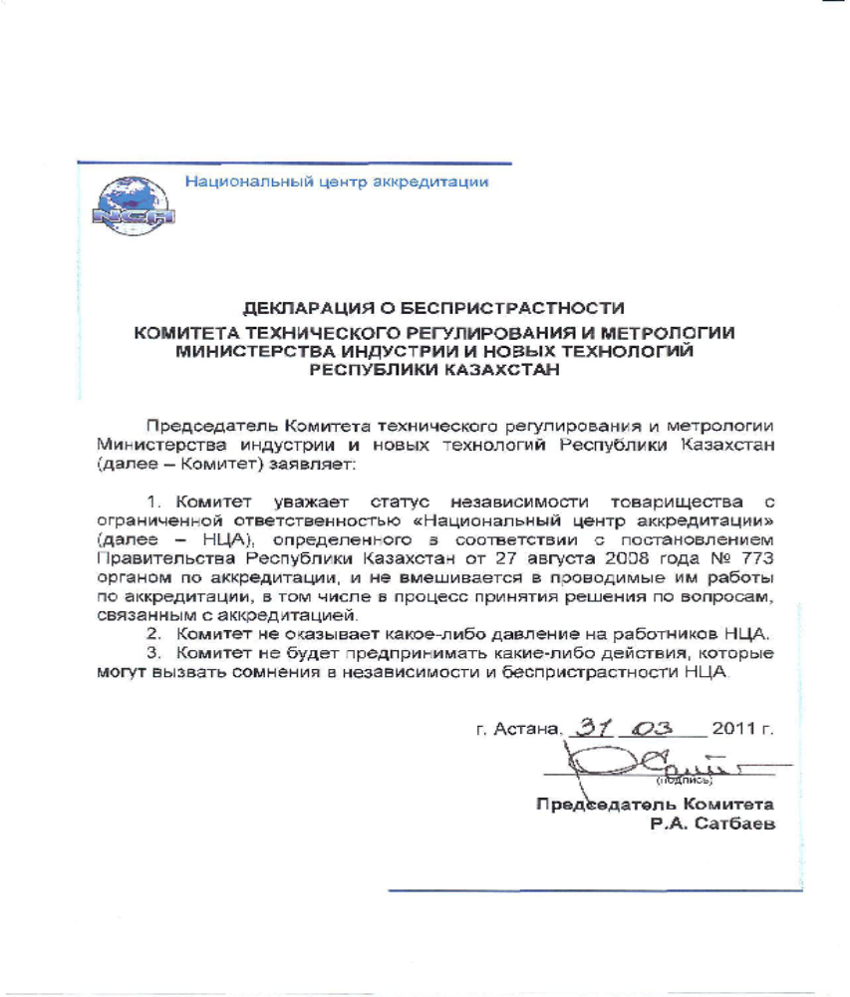

В ҚОСЫМШАСЫ

"НЦА" ЖШС сапа саласындағы саясаты мен мақсаттары

1. Сапа саласындағы саясат

Қазақстан Республикасының Үкіметі айқындаған "ұлттық аккредиттеу орталығы" ЖШС аккредиттеу жөніндегі органы сәйкестікті бағалау саласындағы функцияны орындай отырып, саудадағы техникалық кедергілерді азайтуға, аккредиттелген субъектілерді бағалау нәтижелеріне сенімді арттыруға өз саясатын бағдарлайды және мыналарды орындауға міндеттенеді:
1. Халықаралық қағидаттар мен қабылданған міндеттемелерге сәйкес аккредиттеуге өтініш берушілерге тәуелсіз үшінші тарап ретінде бағалау жүргізу;
2. Халықаралық нормалар мен өлшемдерге сәйкес Қазақстан Республикасында аккредиттеу жүйесін дамытуға ықпал ету;
3. Мәлімделген саладағы халықаралық келісімдер негізінде ҰАО аккредиттеу нәтижелерін шетелде тану үшін күш салу және бірнеше рет бағалауды болдырмауға ықпал ету;
4. Персоналдың жұмысын ISO/IEC 17011:2017 халықаралық стандартының және IAF және ILAC басқа құжаттарының талаптарына сәйкес ҰАО менеджмент жүйесін жақсартуға бағдарлау;
5. Ақпарат алмасу және Қазақстан Республикасының аккредиттеу жүйесіне озық тәжірибені енгізу үшін шет елдердің аккредиттеу жөніндегі органдарымен ынтымақтастықты дамыту;
6. ҰБО жұмысында барлық деңгейдегі саясатты түсінуді және іске асыруды қамтамасыз ету;
7. Мүдделі тұлғалардың құпия емес ақпаратқа қол жеткізуін қамтамасыз ету
ақпарат;
8. Өзінің құзыреттілігін растаған және мәлімделген қызмет салалары бойынша жұмыстарды жүргізу кезінде бейтараптыққа кепілдік беретін өтініш берушілерге аккредиттеу жөніндегі құжаттарды беру.
ҰАО-ның әрбір қызметкері осы Саясатпен таныс және оны өз жұмысында ұстануға міндеттейді.
2. Сапа саласындағы мақсаттар
Қазақстан Республикасының аккредиттеу жөніндегі органы "Ұлттық аккредиттеу орталығы" ЖШС 2019 жылға сапа саласында келесі мақсаттарды белгіледі:
1. Сәйкес ҰБО менеджмент жүйесін жақсартуды қамтамасыз ету
ISO/IEC 17011 стандартының және ILAC және IAF басқа құжаттарының талаптары;
2. ISO/IEC 17011:2017 көшу бойынша іс-шараларды жалғастыру;
3. ҰБО қызметін қайта бағалауға дайындық бойынша іс-шаралар өткізу
APAC сарапшылары;
4. 2019 жылғы 01 қарашадан бастап сынақ, калибрлеу зертханаларын,
зертханалардың ҚР СТ ISO/IEC 17025-2018 талаптарына сәйкестігін тексеру;
5. Халықаралық тәжірибені ескере отырып, аккредиттеудің жаңа бағыттарын игеру бойынша жұмыстар жүргізу;
6. Қолданыстағы нормативтік-құқықтық актілерге ұсыныстар енгізу
Қазақстан Республикасының;
7. ILAC MRA және IAF MLA-ға байланысты міндеттемелердің орындалуын қамтамасыз ету;
8. Үнемі қызметкерлердің біліктілігін арттыруға ҰАО, техникалық
сарапшылар мен тартылатын бағалаушыларды олардың курстарда оқуына, семинарларға және тағылымдамаларға қатысуына жағдай жасай отырып, даярлау;
9. Ұлттық аккредиттеу орталығын аккредиттеу процесін автоматтандыру және ақпараттық жүйелерді әзірлеу және енгізу бойынша жұмыстар жүргізу;
10. ҰБО өкілдерінің аккредиттеу саласындағы халықаралық және өңірлік ұйымдардың (ILAC, IAF, APAC және IHAF) отырыстарына қатысуын қамтамасыз ету.
ҰАО-ның әрбір қызметкері таныс және қойылған мақсаттарға қол жеткізу үшін барлық күш-жігерін жұмсауға міндеттенеді.

